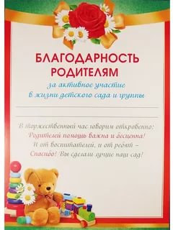

***Казаковой Ольге Викторовне***

***Мурга Ирине Георгиевне***

***Длатовской Марии Николаевне***